**LỊCH SỬ THAY ĐỔI TÀI LIỆU**

|  |  |  |  |  |
| --- | --- | --- | --- | --- |
| **Ngày thay đổi** | **Phiên bản** | **Phần thay đổi** | **Mô tả** | **Tác giả** |
|  |  |  |  |  |
|  |  |  |  |  |
|  |  |  |  |  |
|  |  |  |  |  |
|  |  |  |  |  |
|  |  |  |  |  |
|  |  |  |  |  |

MỤC LỤC

**Giới thiệu chung** **9**

1. Mục đích 9

2. Phạm vi 9

3. Các định nghĩa, thuật ngữ và từ viết tắt 9

4. Tài liệu tham khảo 11

**Mô tả tổng quan hệ thống** **11**

1. Mô hình use case 11

2. Danh sách các use case 13

3. Lược đồ lớp 14

**Đặc tả các yêu cầu chức năng** **14**

UC_001_ Đăng nhập 14

1. Đăng nhập 18

2. Đăng xuất 19

3. Quản lý người dùng 20

4. Quản lý Sản Phẩm 21

5. Quản lý đơn hàng 23

6. Quản lý vận chuyển 24

7. Quản lý hóa đơn 26

8. Quản lý danh mục sản phẩm 28

9. Quản lý “thống kê” 29

**Đặc tả các yêu cầu phi chức năng** **30**

1. Yêu cầu về hiệu suất 30

2. Yêu cầu về bảo mật 31

3. Yêu cầu về thiết kế 31

4. Yêu cầu về testing 31

5. Yêu cầu về data 32

**Hướng dẫn sử dụng** **32**

# **Giới thiệu chung**

## 1. Mục đích

Cùng với sự phát triển nhanh chóng của công nghệ thông tin, việc sử dụng các thiết bị điện tử, công nghệ trong đời sống hàng ngày ngày càng phổ biến. Và như một lẽ thiết yếu, việc mua sắm online cũng trở nên phổ biến hơn bao giờ hết. Nhận thấy tiềm năng và nhu cầu của người dùng, nhóm chúng em quyết định xây dựng một website thời trang (ecommerce), chuyên bán các sản phẩm như quần áo, giày dép… nhóm sản phẩm thiết yếu và luôn được đông đảo người dùng quan tâm.

## 2. Phạm vi

## 3. Các định nghĩa, thuật ngữ và từ viết tắt

|  |  |
| --- | --- |
| Thuật ngữ, từ viết tắt | Giải thích |
| UC | Use case |
|  |  |
|  |  |
|  |  |
|  |  |
|  |  |

## 4. Tài liệu tham khảo

# **Mô tả tổng quan hệ thống**

## 1. Mô hình use case

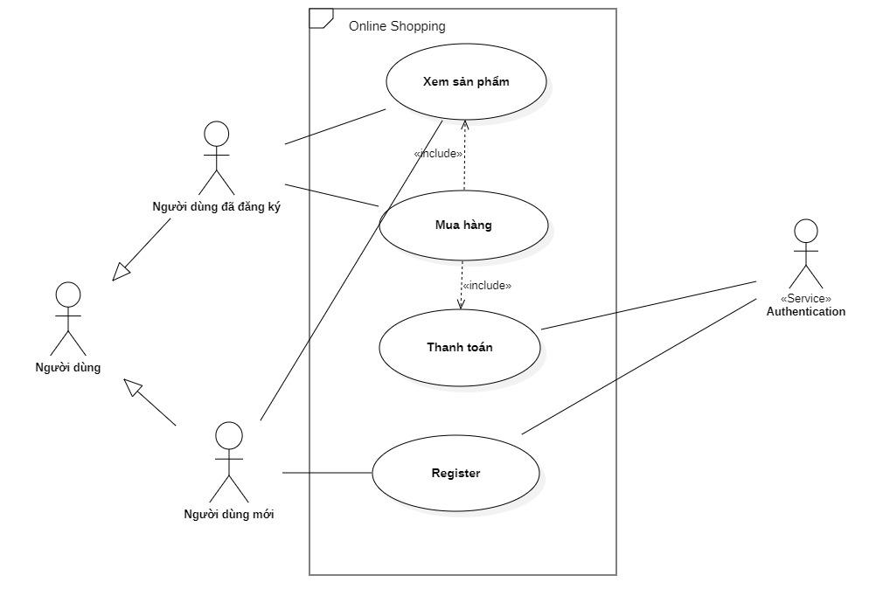

*Hình 2.1: User use case diagram*

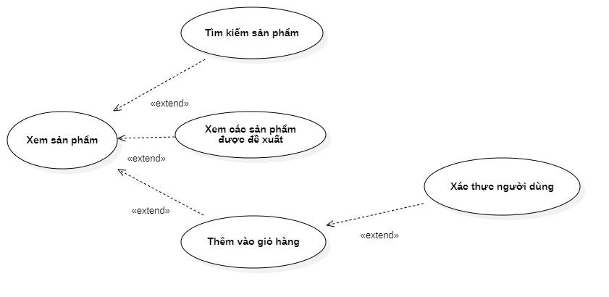

*Hình 2.2: Xem sản phẩm use case diagram*

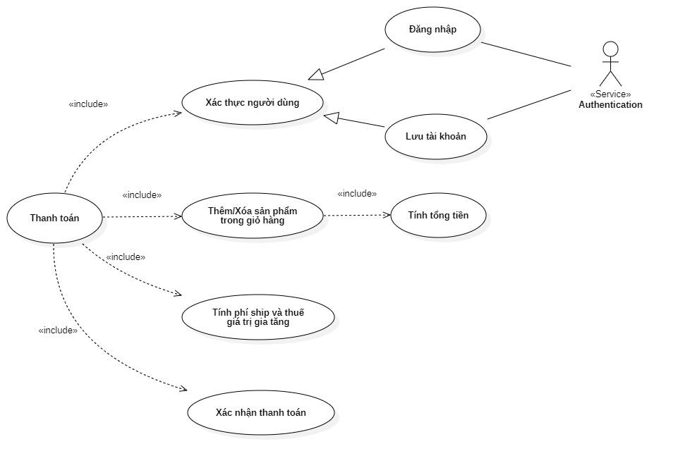

*Hình 2.3: Thanh toán use case diagram*

## 2. Danh sách các use case

|  |  |
| --- | --- |
| ID | Tên Use Case |
| UC_001 | Đăng nhập |
| UC_002 | Đăng xuất |
| UC_003 | Quên mật khẩu |
| UC_004 | Đăng ký |
| UC_005 | Xem chi tiết sản phẩm |
| UC_006 | Giỏ hàng |
| UC_007 | Checkout |
| UC_008 | Quản lý sản phẩm |
| UC_009 | Tìm kiếm |
| UC_010 | Quản lý người dùng |
| UC_011 | Quản lý danh mục sản phẩm |
| UC_012 | Quản lý hóa đơn |
| UC_013 | Quản lý vận chuyển |
| UC_014 | Quản lý sản phẩm |

## 3. Lược đồ lớp

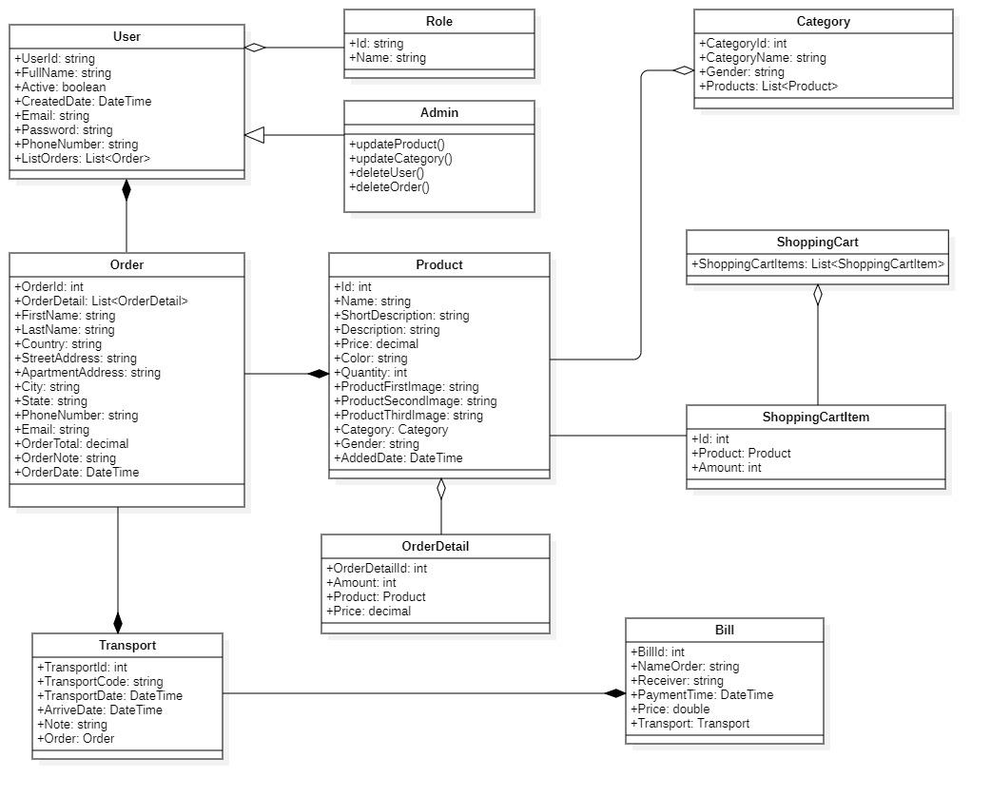

*Hình 2.1: Class diagram*

# **Đặc tả các yêu cầu chức năng**

* 1. Hệ thống

## **UC_001_ Đăng nhập**

* + - 1. **Mô tả**  
          Use case cho phép người dùng đăng nhập vào hệ thống.
      2. **Luồng sự kiện chính**

- B1: Người dùng truy cập vào trang đăng nhập

- B2: Để đăng nhập người dùng cần điền thông tin chính xác vào form đăng nhập.

- B3: Nếu người dùng nhập thông tin chính xác, hệ thống sẽ chuyển người dùng đến trang chủ.

* + - 1. **Luồng sự kiện phụ**

Nếu người dùng nhập sai thông tin tài khoản hoặc mật khẩu, hệ thống sẽ hiển thị thông báo: “Invalid login attempt” và hiển thị lại form đăng nhập.

* + - 1. **Tiền điều kiện**
    1. **UC _002_ Đăng xuất**
       1. **Mô tả**

Use case cho phép người dùng đăng xuất tài khoản hiện tại ra khỏi hệ thống

* + - 1. **Luồng sự kiện chính**
* B1: Trên thanh header người dùng chọn vào “Log out” để đăng xuất tài khoản
* B2: Sau khi chọn “Logout”, hệ thống sẽ đăng xuất tài khoản và chuyển người dùng về trang chủ.
  + 1. **Luồng sự kiện phụ**

Hiển thị thông báo khi quá trình thao tác gặp lỗi.

* + 1. **Tiền điều kiện**

Người dùng đã đăng nhập vào hệ thống.

* + 1. **UC_003_Quên mật khẩu**
       1. **Mô tả**

Use case cho phép người dùng lấy lại mật khẩu trong trường hợp quên mật khẩu.

* + - 1. **Luồng sự kiện chính**
* B1: Người dùng chọn vào “Log in” trên thanh header.
* B2: Form đăng nhập hiển thị, người dùng chọn vào “Forgot Password”.
* B3: Người dùng đăng nhập vào tài khoản email đã đăng ký trên hệ thống để nhận đường dẫn thay đổi mật khẩu.
  + - 1. **Luồng sự kiện phụ**

Hiển thị thông báo khi quá trình thao tác gặp lỗi.

* + - 1. **Tiền điều kiện**

Người dùng đã đăng ký tài khoản trên hệ thống.

* + 1. **UC_004_Đăng ký**
       1. **Mô tả**

Use case cho phép người dùng đăng ký tài khoản trên hệ thống.

* + - 1. **Luồng sự kiện chính**
* B1: Người dùng chọn vào “Registry” trên thanh header
* B2: Người dùng điền đầy đủ và chính xác thông tin vào form đăng ký
* B3: Nếu email điền vào chưa được đăng ký trên hệ thống và các thông tin còn lại hợp lệ, người dùng sẽ được gửi mail xác nhận tạo tài khoản
* B4: Người dùng đăng nhập vào email và xác nhận tài khoản
  + - 1. **Luồng sự kiện phụ**
* Nếu người dùng nhập email đã được đăng ký thì hệ thống sẽ hiển thị thông báo “Email already exists”
* Nếu người dùng nhập mật khẩu xác nhận sai, hệ thống sẽ hiển thị “Password does not match”
  + - 1. **Tiền điều kiện**
    1. **UC _005_ Xem chi tiết sản phẩm**
       1. **Mô tả**

Use case thể hiện việc xem chi tiết sản phẩm

* + - 1. **Luồng sự kiện chính**
* B1: Người dùng truy cập vào trang chủ hoặc trang shop
* B2: Người dùng chọn một sản phẩm hiển thị trên web
* B3: Trang web sẽ hiển thị thông tin chi tiết của sản phẩm
  + - 1. **Luồng sự kiện phụ**

Hiển thị thông báo nếu gặp lỗi trong quá trình thao tác

* + - 1. **Tiền điều kiện**
    1. **UC _006_ Giỏ hàng**
       1. **Mô tả**

Use case thể hiện việc thêm sản phẩm vào giỏ hàng

* + - 1. **Luồng sự kiện chính**
* B1: Người dùng truy cập vào trang chủ /shop /chi tiết sản phẩm
* B2: Người dùng chọn “Add to Cart”
* B3: Nếu người dùng đã đăng nhập vào hệ thống thì sẽ được chuyển đến trang “giỏ hàng”.
  + - 1. **Luồng sự kiện phụ**

Nếu người dùng chưa đăng nhập vào hệ thống thì sẽ được chuyển đến trang đăng nhập.

* + - 1. **Tiền điều kiện**

Người dùng đã đăng nhập vào hệ thống.

* + 1. **UC _007_ Checkout**
       1. **Mô tả**

Use case thể hiện việc Checkout của người dùng

* + - 1. **Luồng sự kiện chính**
* B1: Sau khi đã thêm sản phẩm vào giỏ hàng, người dùng có thể chọn “Checkout” để hoàn tất việc đặt hàng
* B2: Người dùng điền đầy đủ và chính xác thông tin vào form Checkout và chọn “Order”
* B3: Hiển thị thông báo “Order successfully”
  + - 1. **Luồng sự kiện phụ**

Hiển thị thông báo nếu người dùng nhập sai thông tin

* + - 1. **Tiền điều kiện**

Người dùng phải log in vào hệ thống và có sản phẩm ở giỏ hàng.

* + 1. **UC 008 Tìm kiếm**
       1. **Mô tả**

Use case thể hiện việc tìm kiếm sản phẩm

* + - 1. **Luồng sự kiện chính**
* B1: Người dùng gõ tên sản phẩm cần tìm kiếm vào thanh search ở header
* B2: Hiển thị sản phẩm
  + - 1. **Luồng sự kiện phụ**

Nếu tên sản phẩm tìm kiếm không hợp lệ hoặc không tồn tại, hệ thống sẽ hiển thị thông báo “Not found product”

* + - 1. **Tiền điều kiện**
  1. Admin

## **1.** **Đăng nhập**

## **1.1 Mô hình Use Case**

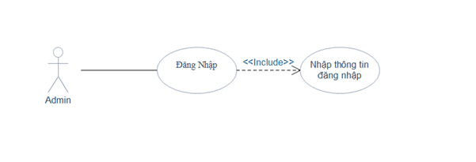

### **1.2.** **Use Case “Đăng nhập”**

#### **1.2.1.** **Mô tả**

#### Use case cho phép **người dùng** đăng nhập vào trang chủ của **hệ thống quản trị.**

#### **1.2.2.** **Luồng sự kiện chính**

## - B1: **Người dùng** truy cập vào trang đăng nhập hệ thống.

## - B2: Để đăng nhập, **người dùng** cần nhập chính xác thông tin vào form đăng nhập.

## - B3: Nếu **người dùng** nhập thông tin chính xác, **hệ thống** sẽ chuyển **người dùng** đến trang chủ của hệ thống quản trị.

#### **1.2.3.** **Luồng sự kiện phụ**

## Nếu **người dùng** nhập sai thông tin tài khoản hoặc mật khẩu, **hệ thống** sẽ hiện lên thông báo: “Tài khoản hoặc mật khẩu không đúng” và quay lại trang đăng nhập.

#### **1.2.4.** **Tiền điều kiện**

## **2.** **Đăng xuất**

### **2.1.** **Mô hình Use Case**

## 

### 

### 

### **2.2.** **Use Case “Đăng xuất”**

#### **2.2.1.** **Mô tả**

## Use case cho phép **người dùng** **đăng xuất** tài khoản hiện tại ra khỏi hệ thống.

#### **2.2.2.** **Luồng sự kiện chính**

## - B1: Trên thanh header **người dùng** chọn vào “**Đăng xuất**” để đăng xuất tài khoản.

## - B2: Sau khi chọn “**Đăng xuất**”, **hệ thống** sẽ đăng xuất tài khoản và chuyển người dùng trở về trang đăng nhập hệ thống.

#### **2.2.3.** **Luồng sự kiện phụ**

## Thông báo các sự kiện khi gặp quá trình lỗi khi thao tác trên hệ thống :”Hiển thị thông báo”,Thông báo các thông tin khi người dùng kích hoạt các chức năng

#### **2.2.4.** **Tiền điều kiện**

## **Người dùng** đã đăng nhập thành công vào **hệ thống.**

## **3.** **Quản lý người dùng**

### **3.1.** **Mô hình Use Case**

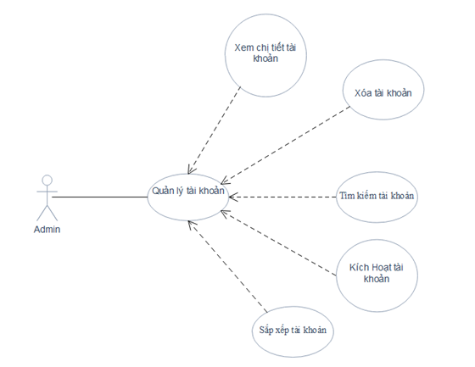

### **3.2.** **Use Case “Quản lý người dùng”**

#### **3.2.1.** **Mô tả**

## Use case cho phép **người dùng** thực hiện cách chức năng t**hêm, sửa, xóa, phân quyền, tìm kiếm, sắp xếp** cho các tài khoản.

#### **3.2.2.** **Luồng sự kiện chính**

## - B1: **Người dùng** chọn vào mục “Manage User” trên menu **hệ thống** để truy cập vào trang Quản lý người dùng

## - B2: Tại đây, **hệ thống** sẽ hiển thị danh sách các tài khoản **người dùng** đã được đăng ký trước đó.

## - B3: **Người dùng** có thể thực hiện chức năng thêm, sửa, xóa tài khoản,Tìm kiếm,sắp xếp bằng cách chọn vào các mục tương ứng.

## - B4: **Hệ thống** sẽ hiển thị form phân quyền cho người dùng- **Người dùng** sẽ phân quyền cho tài khoản đó.

## - B5: Click “xác nhận” - **Hệ thống** xác nhận và lưu thông tin đó.

#### **3.2.3.** **Luồng sự kiện phụ**

## Thông báo các sự kiện khi gặp quá trình lỗi khi thao tác trên hệ thống :”Hiển thị thông báo”. Thông báo các thông tin khi người dùng kích hoạt các chức năng.

#### **3.2.4.** **Tiền điều kiện**

## Chỉ có tài khoản **admin** mới có thể **thêm, sửa, xóa, phân quyền**.

## **4.** **Quản lý Sản Phẩm**

### **4.1.** **Mô hình Use Case**

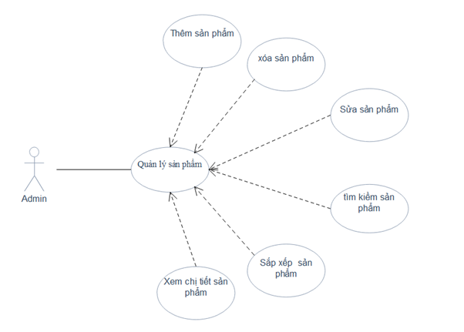

### **4.2.** **Use Case “Quản lý Sản phẩm”**

#### **4.2.1.** **Mô tả**

## Use case cho phép **người dùng** thực hiện các chức năng t**hêm, sửa, xóa, tìm kiếm, sắp xếp**, **xem chi tiết** cho các sản phẩm.

#### . **4.2.2.** **Luồng sự kiện chính**

## - B1: **Người dùng** chọn vào mục “Manage Products” trên menu **hệ thống** để truy cập vào trang Quản lý người dùng

## - B2: Tại đây, **hệ thống** sẽ hiển thị danh sách các Sản phẩm **người dùng** đã được tạo trước đó.

## - B3: **Người dùng** có thể thực hiện chức năng thêm, sửa, xóa tài khoản,Tìm kiếm,sắp xếp bằng cách chọn vào các mục tương ứng.

## - B4: **Hệ thống** sẽ hiển thị form thêm cho sản phẩm- **Người dùng** sẽ ấn nút button để thêm sản phẩm

## - B5: Click “xác nhận” - **Hệ thống** xác nhận và lưu thông tin đó.

#### **4.2.3.** **Luồng sự kiện phụ**

## Thông báo các sự kiện khi gặp quá trình lỗi khi thao tác trên hệ thống :”Hiển thị thông báo”.

#### **4.2.4.** **Tiền điều kiện**

## Chỉ có tài khoản **admin** mới có thể **thêm, sửa, xóa, tìm kiếm, sắp xếp**

## **5.** **Quản lý đơn hàng**

### **5.1.** **Mô hình Use Case**

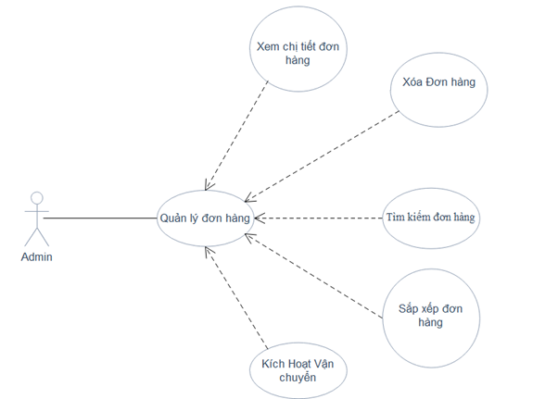

### **5.2.** **Use Case “Quản lý người dùng”**

#### **5.2.1.** **Mô tả**

## Use case cho phép **người dùng** thực hiện các chức năng **xóa, tìm kiếm, sắp xếp, kích hoạt vận chuyển, xem chi tiết** cho các đơn hàng.

#### **5.2.2.** **Luồng sự kiện chính**

## - B1: **Người dùng** chọn vào mục “Manage Order” trên menu **hệ thống** để truy cập vào trang Quản lý đơn hàng

## - B2: Tại đây, **hệ thống** sẽ hiển thị danh sách các đơn hàng **người dùng** đã được tạo trước đó.

## - B3: **Người dùng** có thể thực hiện chức năng thêm, sửa, xóa tài khoản,Tìm kiếm,sắp xếp bằng cách chọn vào các mục tương ứng.

## - B4: **Hệ thống** sẽ hiển thị form thêm cho sản phẩm- **Người dùng** sẽ ấn nút button để thêm sản phẩm,Người Dùng ấn nút kịch hoạt vận chuyển

## - B5: Click “Vận chuyển” - **Hệ thống** xác nhận và lưu thông tin đó.

#### **5.2.3.** **Luồng sự kiện phụ**

## Thông báo các sự kiện khi gặp quá trình lỗi khi thao tác trên hệ thống :”Hiển thị thông báo”. Thông báo các thông tin khi người dùng kích hoạt các chức năng.

#### **5.2.4.** **Tiền điều kiện**

## Chỉ có tài khoản **admin** mới có thể **xóa, tìm kiếm, sắp xếp, kích hoạt vận chuyển, xem chi tiết.**

## **6.** **Quản lý vận chuyển**

### **6.1.** **Mô hình Use Case**

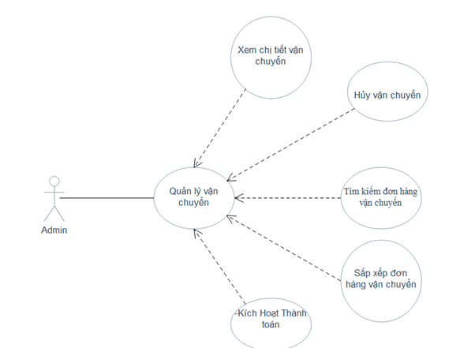

## 

### **6.2.** **Use Case “Quản lý vận chuyển”**

#### **6.2.1.** **Mô tả**

## Use case cho phép **người dùng** thực hiện các chức năng **hủy, tìm kiếm, sắp xếp, kích hoạt thanh toán, xem chi tiết** cho các đơn hàng đang được vận chuyển.

#### **6.2.2.** **Luồng sự kiện chính**

## - B1: **Người dùng** chọn vào mục “Manage Transport” trên menu **hệ thống** để truy cập vào trang quản lý vận chuyển

## - B2: Tại đây, **hệ thống** sẽ hiển thị danh sách các đơn hàng đã được vận chuyển **người quản trị** đã được kích hoạt trước đó.

## - B3: **Người dùng** có thể thực hiện chức năng hủy vận chuyển, tìm kiếm, sắp xếp bằng cách chọn vào các mục tương ứng.

## - B4: **Hệ thống** sẽ hiển thị các chức năng cho người dùng .**Người dùng** sẽ ấn nút button để thực hiện, người dùng ấn nút kích hoạt thanh toán

## - B5: Click “Vận chuyển” - **Hệ thống** xác nhận và lưu thông tin đó.

#### **6.2.3.** **Luồng sự kiện phụ**

## Thông báo các sự kiện khi gặp quá trình lỗi khi thao tác trên hệ thống :”Hiển thị thông báo”. Thông báo các thông tin khi người dùng kích hoạt các chức năng

#### **6.2.4.** **Tiền điều kiện**

## Chỉ có tài khoản **admin** mới có thể **Hủy, Tìm kiếm, sắp xếp, kích hoạt vận thành toán, xem chi tiết.**

## 

## **7.** **Quản lý hóa đơn**

### **7.1.** **Mô hình Use Case**

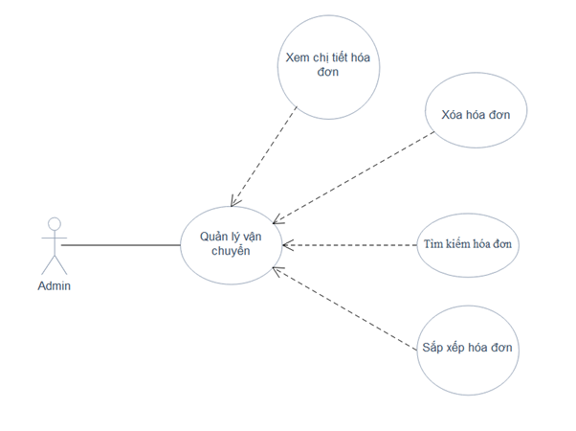

### **7.2.** **Use Case “Quản lý hóa đơn”**

#### **7.2.1.** **Mô tả**

## Use case cho phép **người dùng** thực hiện các chức năng **xóa, tìm kiếm, sắp xếp, xem chi tiết** cho các hóa đơn.

#### **7.2.2.** **Luồng sự kiện chính**

## - B1: **Người dùng** chọn vào mục “Manage Bill” trên menu **hệ thống** để truy cập vào trang Quản lý Hóa đơn

## - B2: Tại đây, **hệ thống** sẽ hiển thị danh sách các hóa đơn được thành toán **người dùng** đã được tạo trước đó.

## - B3: **Người dùng** có thể thực hiện chức năng xóa, tìm kiếm, sắp xếp bằng cách chọn vào các mục tương ứng.

## - B4: **Hệ thống** sẽ hiển thị form cho các chức năng. **Người dùng** sẽ ấn nút button để thực hiện các chức năng.

## - B5: Click “OK” - **Hệ thống** xác nhận và lưu thông tin đó.

#### **7.2.3.** **Luồng sự kiện phụ**

## Thông báo các sự kiện khi gặp quá trình lỗi khi thao tác trên hệ thống :”Hiển thị thông báo”. Thông báo các thông tin khi người dùng kích hoạt các chức năng.

#### **7.2.4.** **Tiền điều kiện**

## Chỉ có tài khoản **admin** mới có thể **xóa, tìm kiếm, sắp xếp xem chi tiết**

## **8.** **Quản lý danh mục sản phẩm**

### **8.1.** **Mô hình Use Case**

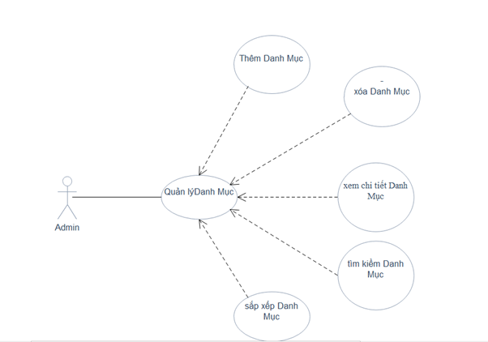

### **8.2.** **Use Case “Quản lý danh mục”**

#### **8.2.1.** **Mô tả**

## Use case cho phép **người dùng** thực hiện cách chức năng **xóa, tìm kiếm, sắp xếp, xem chi tiết** cho các danh mục.

#### **8.2.2.** **Luồng sự kiện chính**

## - B1: **Người dùng** chọn vào mục “Manage Categories” trên menu **hệ thống** để truy cập vào trang Quản lý danh mục

## - B2: Tại đây, **hệ thống** sẽ hiển thị danh sách các danh mục được thanh toán **người dùng** đã được tạo trước đó.

## - B3: **Người dùng** có thể thực hiện chức năng xóa,Tìm kiếm,sắp xếp bằng cách chọn vào các mục tương ứng.

## - B4: **Hệ thống** sẽ hiển thị form cho các chức năng -**Người dùng** sẽ ấn nút button để thực hiện các chức năng

## - B5: Click “OK” - **Hệ thống** xác nhận và lưu thông tin đó.

#### **8.2.3.** **Luồng sự kiện phụ**

## Thông báo các sự kiện khi gặp quá trình lỗi khi thao tác trên hệ thống :”Hiển thị thông báo”. Thông báo các thông tin khi người dùng kích hoạt các chức năng.

#### **8.2.4.** **Tiền điều kiện**

## Chỉ có tài khoản **admin** mới có thể thêm, **xóa, tìm kiếm, sắp xếp xem chi tiết**

## **9.** **Quản lý “thống kê”**

### **9.1.** **Mô hình use case**

### **9.2.** **Use Case “Quản lý Thống kê”**

#### **9.2.1.** **Mô tả**

## Use case cho phép **người dùng** thực hiện các chức năng **Thống kê** cho các dự liệu được

#### **9.2.2.** **Luồng sự kiện chính**

## - B1: **Người dùng** chọn vào mục “Manage dashboard” trên menu **hệ thống** để truy cập vào trang **quản lý thống kê**.

## - B2: Tại đây, **hệ thống** sẽ hiển thị thống kê của toàn bộ hệ thống bao gồm : đơn hàng, sản phẩm, hóa đơn, vận chuyển, tổng tiền.

## - B3: **Người dùng** có thể thực hiện xem chi tiết từng thống kê

#### **9.2.3.** **Luồng sự kiện phụ**

## Thông báo các sự kiện khi gặp quá trình lỗi khi thao tác trên hệ thống :”Hiển thị thông báo”. Thông báo các thông tin khi người dùng kích hoạt các chức năng

#### **9.2.4.** **Tiền điều kiện**

## Chỉ có tài khoản **admin** mới có thể xem các thống kê.

## 

# **Đặc tả các yêu cầu phi chức năng**

## 1. Yêu cầu về hiệu suất

|  |  |
| --- | --- |
| **Yêu cầu liên quan đến hiệu suất** | |
| **STT** | **Yêu cầu** |
| 1 | Thời gian hệ thống phản hồi phải đáp ứng các tiêu chí sau:   * Khi truy cập trang lần đầu tiên, thời gian để tải trang phải trong khoảng 6s, tổng dung lượng của trang phải nhỏ hơn 3.2MB, các request được gửi lên server phải ít hơn 200. * Phải chạy được trên các trình duyệt như Chrome, FireFox, Cốc cốc, Opera, IE ở các phiên bản mới nhất. |
| 2 | Hệ thống phải chịu tải được khi có từ 5-10 truy cập đồng thời |

## 2. Yêu cầu về bảo mật

|  |  |
| --- | --- |
| **Yêu cầu liên quan đến bảo mật** | |
| **STT** | **Yêu cầu** |
| 1 | * Website phải đáp ứng các tiêu chí bảo mật của chứng chỉ DV-SSL * Giải pháp bộ nhớ đệm, chống hack DDOS |

## 3. Yêu cầu về thiết kế

|  |  |
| --- | --- |
| **Yêu cầu liên quan đến thiết kế** | |
| **STT** | **Yêu cầu** |
| 1 | * Giao diện đẹp mắt, thân thiện với người dùng * Layout, bố cục khoa học, hợp lý * Tối ưu hóa cơ sở dữ liệu * Thiết kế website chuẩn SEO |

## 4. Yêu cầu về testing

|  |  |
| --- | --- |
| **Yêu cầu liên quan đến testing** | |
| **STT** | **Yêu cầu** |
| 1 | Không yêu cầu |

## 5. Yêu cầu về data

|  |  |
| --- | --- |
| **Yêu cầu liên quan đến data** | |
| **STT** | **Yêu cầu** |
| 1 | Không yêu cầu |

# **Hướng dẫn sử dụng**

Tiến hành truy cập vào trang web, và giao diện trang chủ sẽ hiển thị như sau:

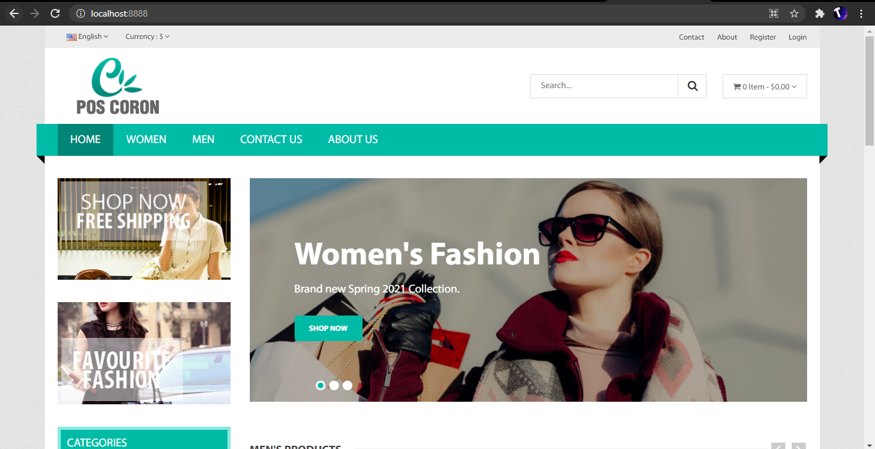

### **Giao diện trang chủ:**

### Trang chủ có phân chia sản phẩm theo Nam-Nữ, để người dùng có thể dễ dàng lựa chọn sản phẩm phù hợp với mình. Ngoài ra còn có scroll-to-top button, để người dùng có thể dễ dàng lên đầu trang.

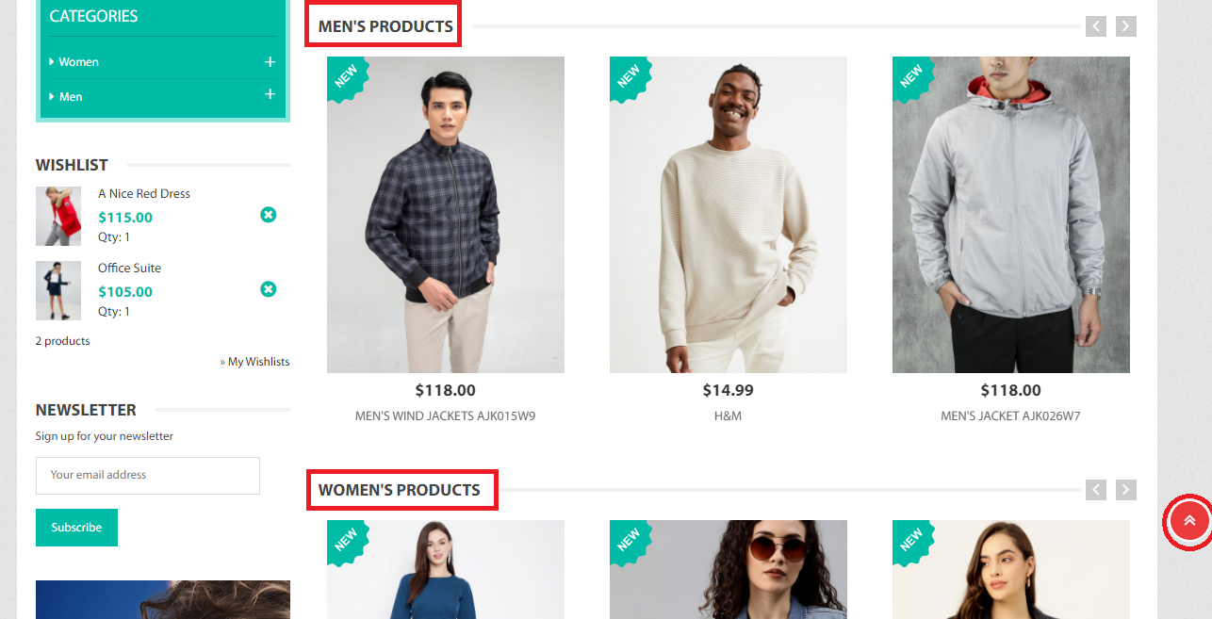

1. **Tìm kiếm sản phẩm**

Nếu người dùng có nhu cầu tìm nhanh theo tên sản phẩm, có thể gõ trực tiếp vào thanh tìm kiếm.

Nhập tên sản phẩm muốn tìm kiếm (phân biệt in hoa/thường)

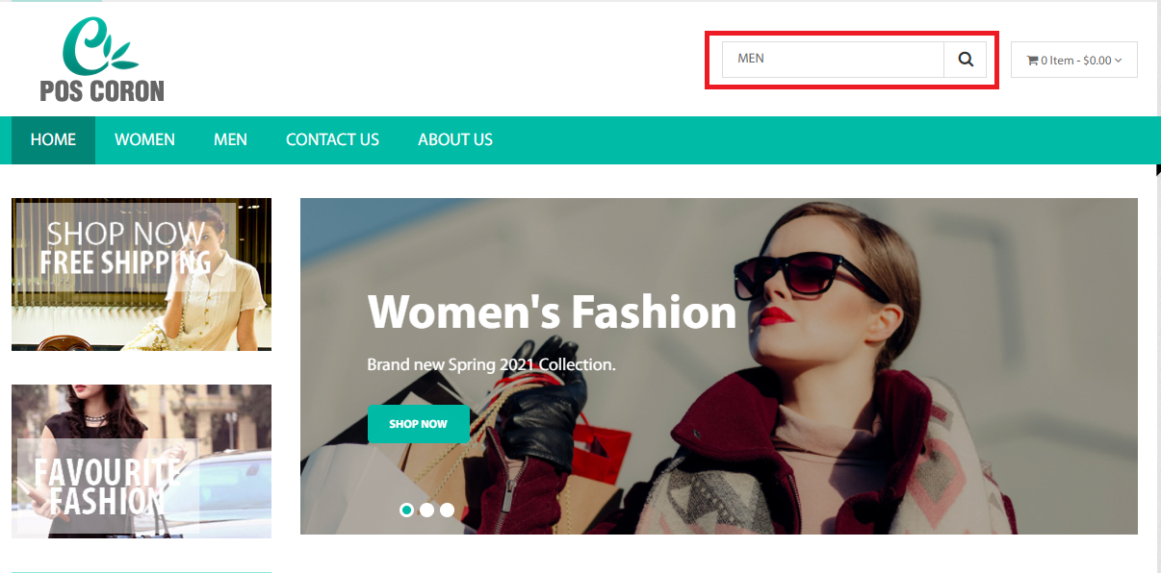

Và kết quả tìm kiếm như sau:

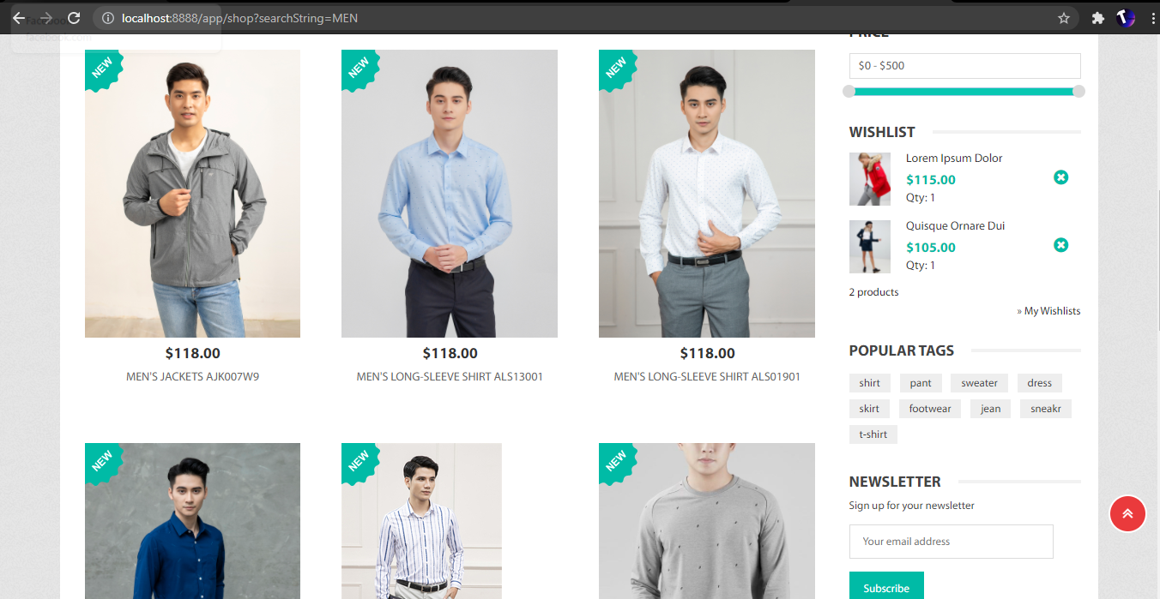

1. **Xem chi tiết sản phẩm :**

Bấm vào chọn sản phẩm muốn xem

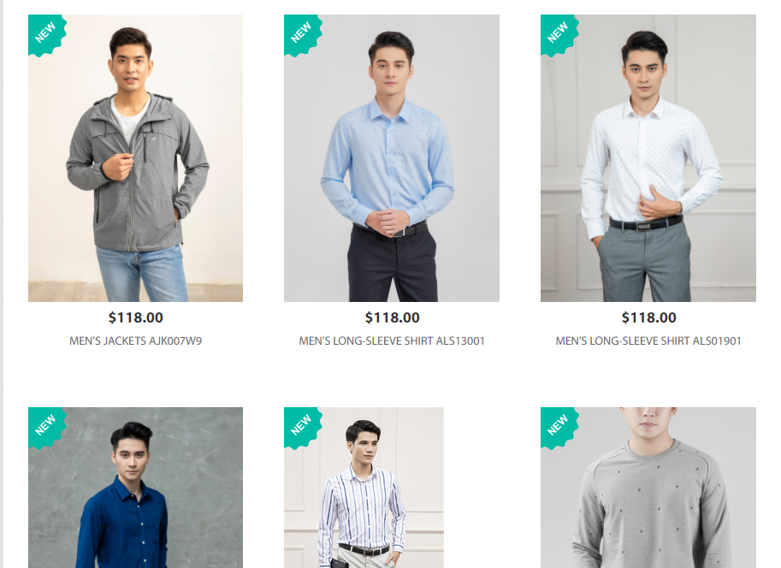

Thông tin sản phẩm gồm có tên sản phẩm , giá sản phẩm , hình ảnh sản phẩm, mô tả sản phẩm

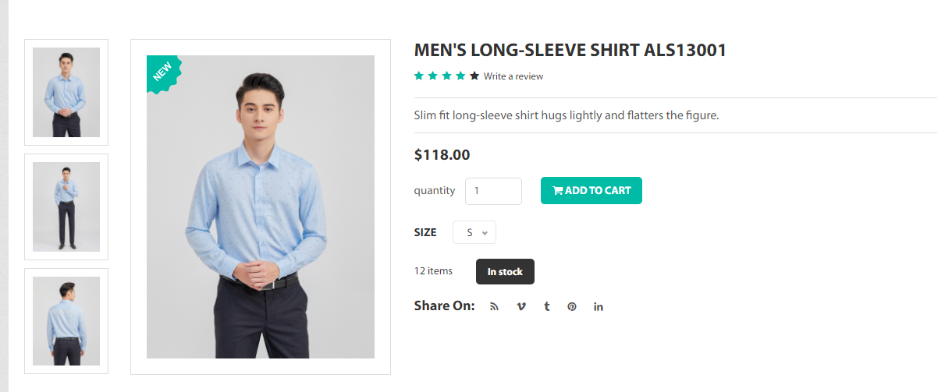

**4. Thêm vào giỏ hàng:**

Vì là trang e-commerce nên việc mua hàng phải đơn giản và có thể thực hiện ở nhiều nơi trên trang web. Có thể thêm ngay tại trang shop:

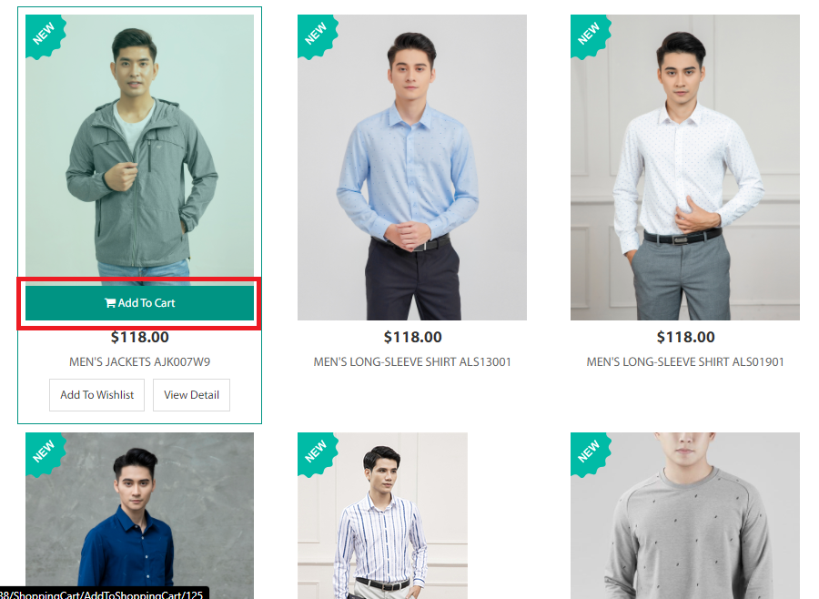

Có thể thêm tại trang chi tiết sản phẩm:  
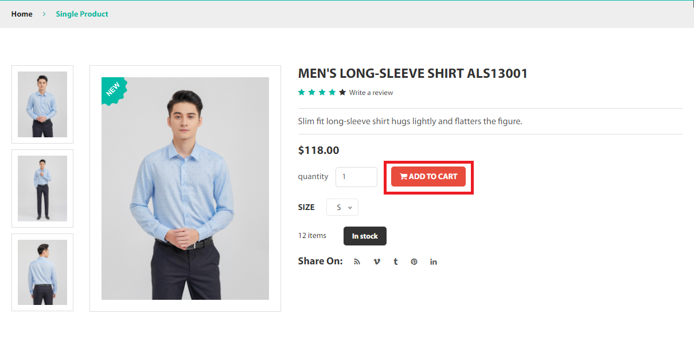

**5. Thanh toán**

Sau khi thêm vào giỏ hàng người dùng sẽ được chuyển đến trang giỏ hàng, tại đây người dùng có thể xóa sản phẩm khỏi giỏ hàng, tăng số lượng sản phẩm và tiến hành thanh toán.



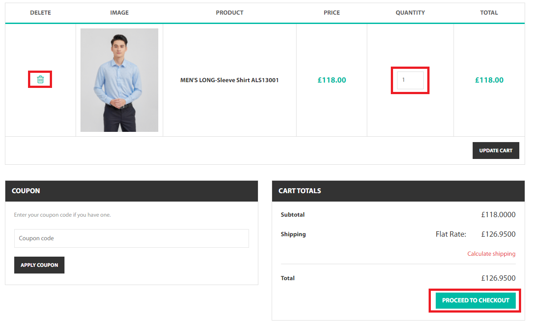

**6. Checkout**

Khi chọn tiến hành thanh toán, người dùng sẽ được chuyển tới trang checkout (nếu đã đăng nhập). Trang checkout sẽ cần nhập thông tin để giao hàng (bên trái) và hiển thị lại các sản phẩm sẽ tiến hành đặt (bên phải)

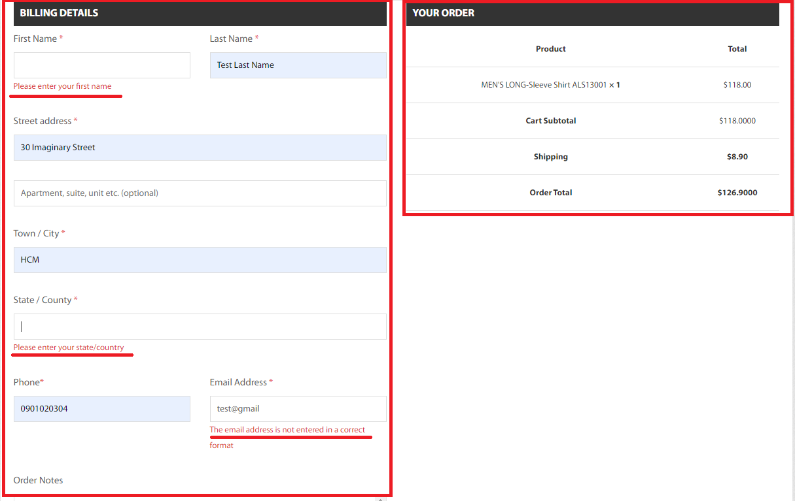

Sau khi nhập đầy đủ thông tin thì người dùng có thể tiến hành đặt hàng, đặt hàng thành công sẽ được chuyển đến giao diện sau:



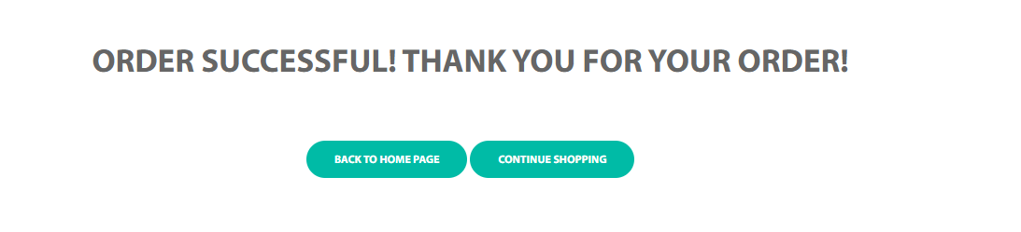

**7. Đăng ký tài khoản**

Tiến hành chọn “Register” tại thanh header:

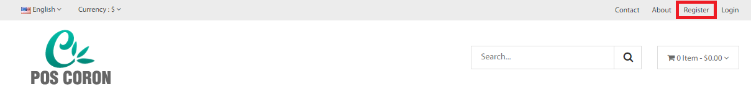

Sau khi chọn sẽ hiển thị ra form đăng ký, người dùng cần nhập email (email chưa được đăng ký tại web), mật khẩu yêu cầu ít nhất 6 ký tự, bao gồm 1 in hoa, 1 ký tự đặc biệt, 1 số, nếu nhập sai sẽ được hệ thống nhắc lỗi:

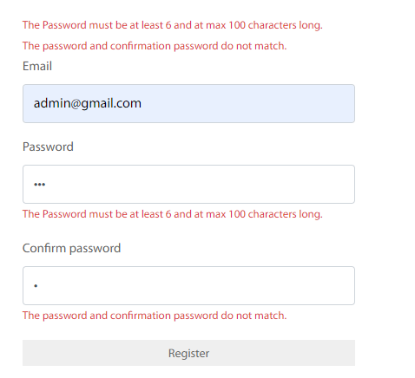



Sau khi đã nhập đầy đủ thông tin người dùng cần đăng nhập vào email để xác nhận tài khoản:

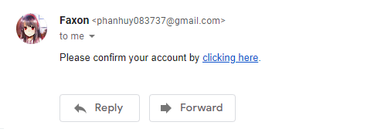

Màn hình xác nhận thành công:

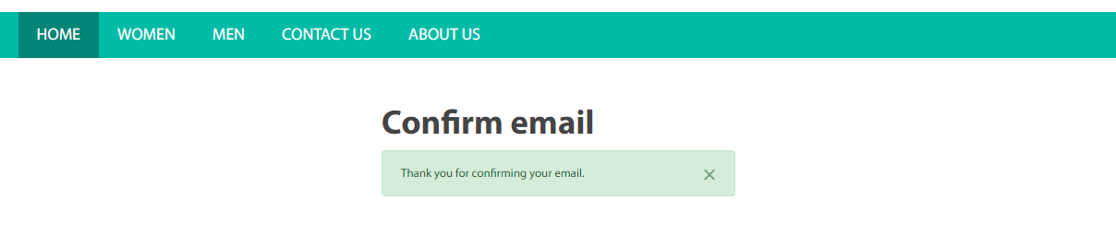

**8. Đăng nhập**

Chọn “Log in” trên thanh header

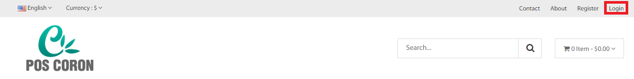

Sau khi chọn sẽ hiển thị form log in, người dùng sẽ nhập đầy đủ thông tin để đăng nhập:

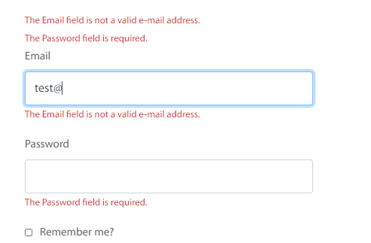

**9. Quên mật khẩu**

Người dùng vào phần “Log in” => chọn “Forgot Password”

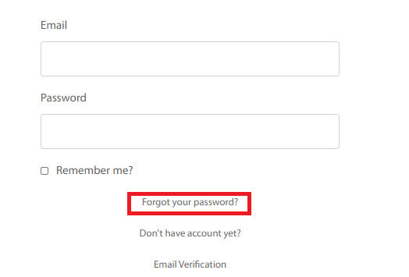

Màn hình quên mật khẩu sẽ xuất hiện, người dùng tiến hành nhập email đã đăng ký để nhận link đổi mật khẩu.

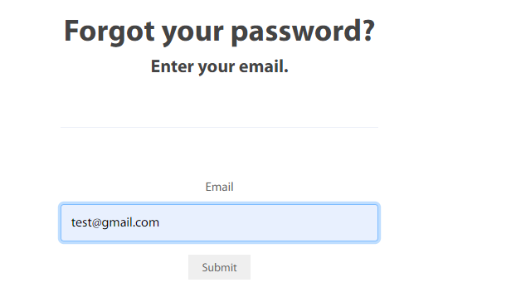

Đăng nhập vào email, click vào đường dẫn để đổi lại mật khẩu:

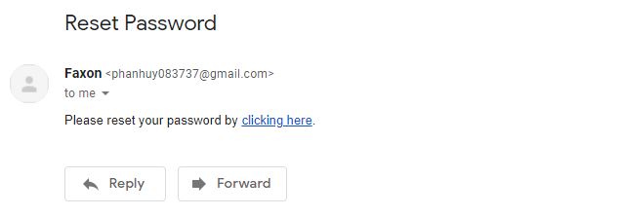

Màn hình đổi mật khẩu sau khi click vào đường dẫn:

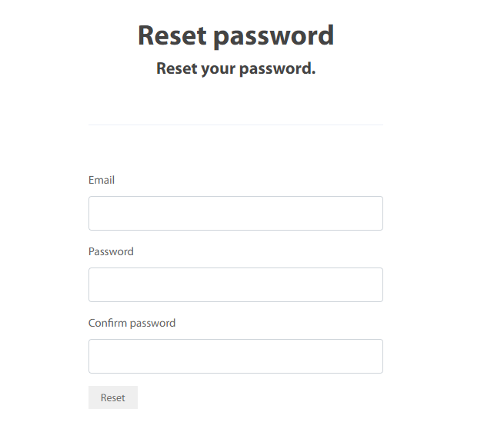

**II Phần dành cho admin**

Người dùng tiến hành đăng nhập vào tài khoản admin thông qua màn hình đăng nhập. Nếu tài khoản có role “Admin” thì trên thanh header sẽ có thêm mục “Admin”.



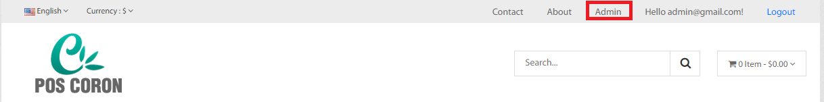

Giao diện trang Admin

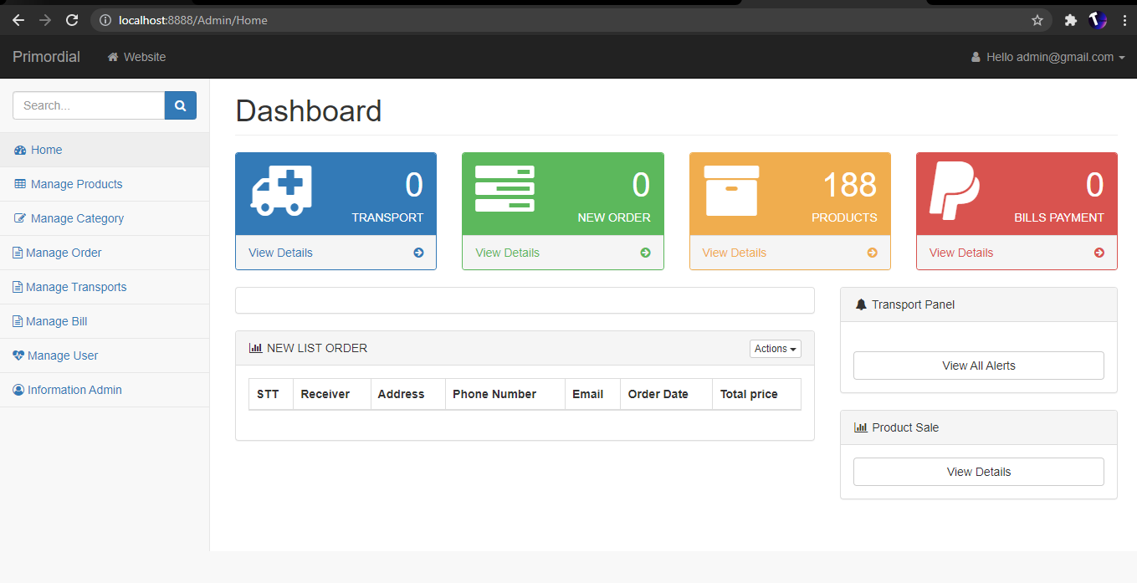

**1. Quản lý đơn hàng**  
 Bấm vào “Manage Order” ở thanh menu. Thông tin các đơn hàng hiện tại sẽ xuất hiện. Admin có thể xóa đơn hàng, hoặc chuyển trạng thái đơn hàng sang vận chuyển (Transport).

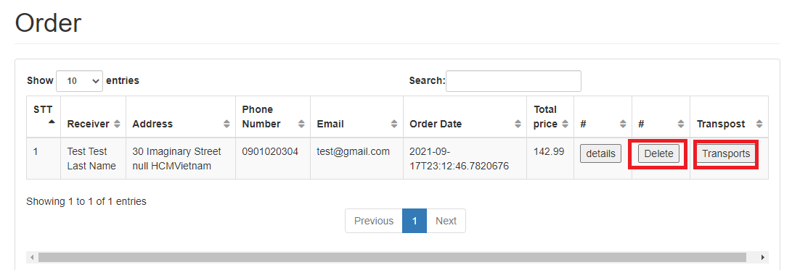

**2. Quản lý sản phẩm**

Bấm vào “Manage Product” ở thanh menu. Admin có thể sắp xếp sản phẩm theo giá, tên, số lượng. Ngoài ra còn có thể thêm mới, chỉnh sửa, xóa và tìm kiếm nhanh sản phẩm.

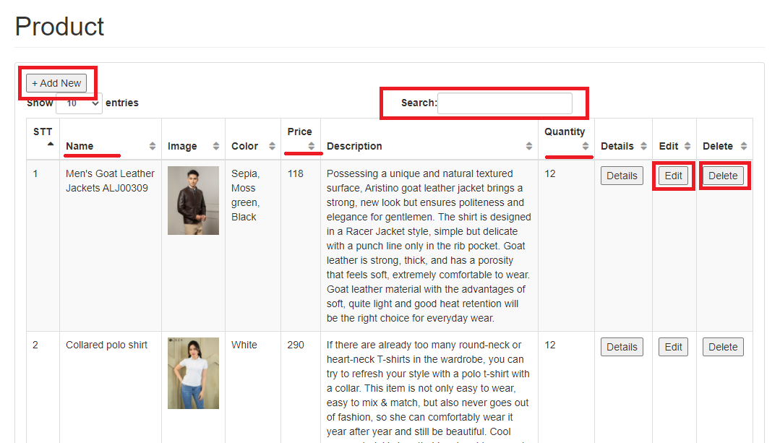

Màn hình thêm mới sản phẩm:

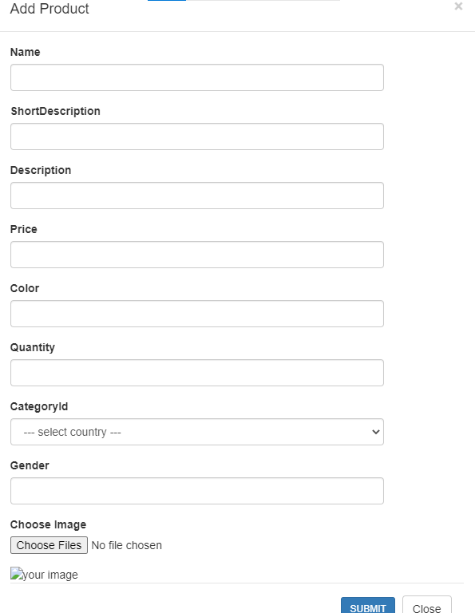

Màn hình chỉnh sửa thông tin sản phẩm:

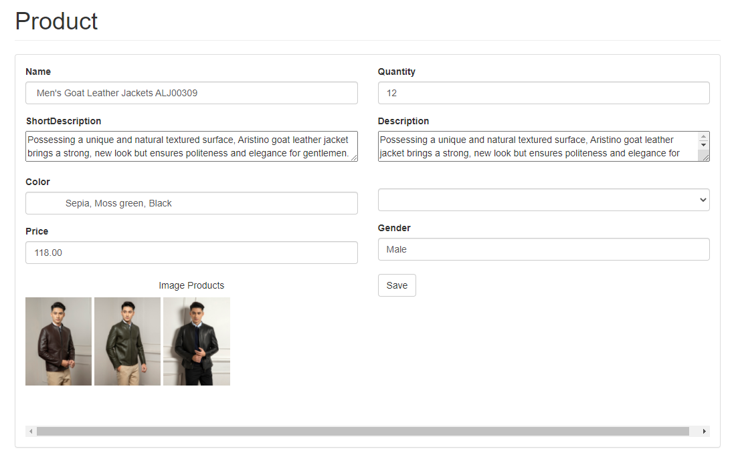

**3. Quản lý vận chuyển**

Sau khi đã chuyển trạng thái đơn hàng thì đơn hàng sẽ được đưa vào mục Transport (vận chuyển).

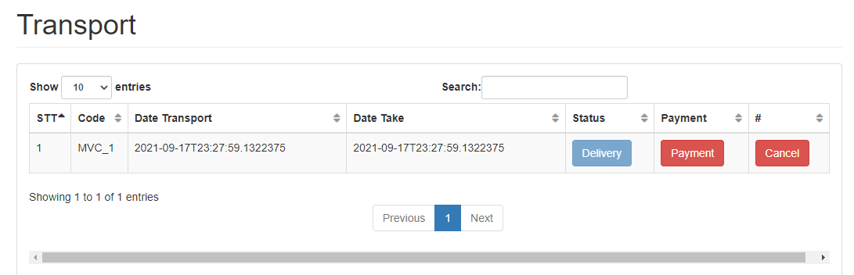

1. **Quản lý hóa đơn**

Sau khi xác nhận thanh toán đơn hàng sẽ được chuyển qua mục “Bill”.

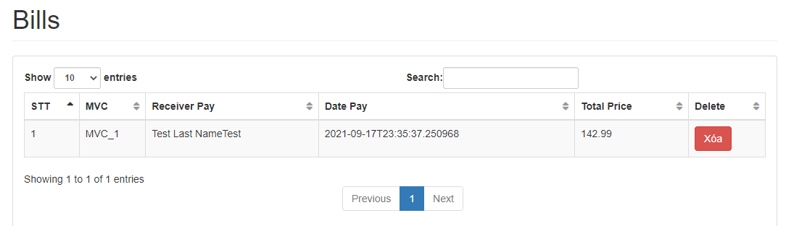

1. **Quản lý người dùng**

Chọn “Manage User” tại thanh menu để vào mục quản lý người dùng. Tại đây admin có thể kích hoạt tài khoản (active), hoặc đổi quyền/xóa người dùng.

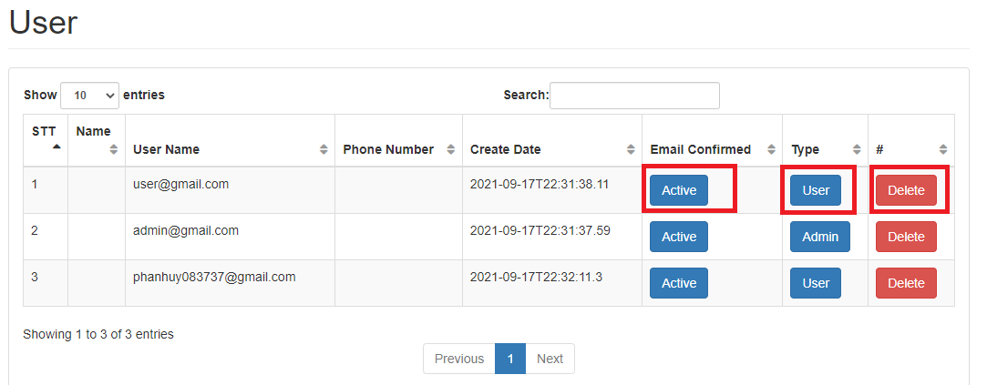

1. **Quản lý danh mục sản phẩm**

